Program Studi Teknik Informatika Nama :…………………………

Sekolah Teknik Elektro dan Informatika NIM :…………………………

Institut Teknologi Bandung T.tangan:…………………………

Solusi Kuis ke-1 IF2123 Aljabar Linier dan Geometri (3 SKS) – Matriks, Sistem Persamaan Linier, Determinan

Dosen: Rinaldi Munir, Judhi Santoso, Rila Mandala, Arrival Dwi Sentosa

Selasa, 12 September 2023

Waktu: 50 menit

1. Diberikan matriks A dan B sebagai berikut:

|  |  |
| --- | --- |
|  | 1. Hitunglah -2 + B **(Nilai: 15)** 2. Hitunglah tr(-2 $(A^{T})^{T}$ + $\frac{1}{3}$ B) (**Nilai: 5)** |

Jawaban:

a. -2 $(A^{T})^{T}= -2A$

$$-2\left[\begin{matrix}1 & 6 & 7 \\ 0 & 2 & -2 \\ 6 & 8 & 9\end{matrix}\right]+\frac{1}{3}\left[\begin{matrix}-3 & 1 & 8 \\ 4 & 3 & 24 \\ 1 & 12 & -6\end{matrix}\right]= \left[\begin{matrix}-3 & -11 2/3 & -11 1/3 \\ 4/3 & -3 & 12 \\ -11 2/3 & -12 & -20\end{matrix}\right]$$

b. tr(-2 $(A^{T})^{T}$ + $\frac{1}{3}$ B) = -3 + (-3) + (-20) = -26

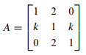

1. Jika matriks , tentukan nilai *k* sehingga matriks *A* mempunyai balikan (*invertible*). (Nilai: 20)

Jawaban:

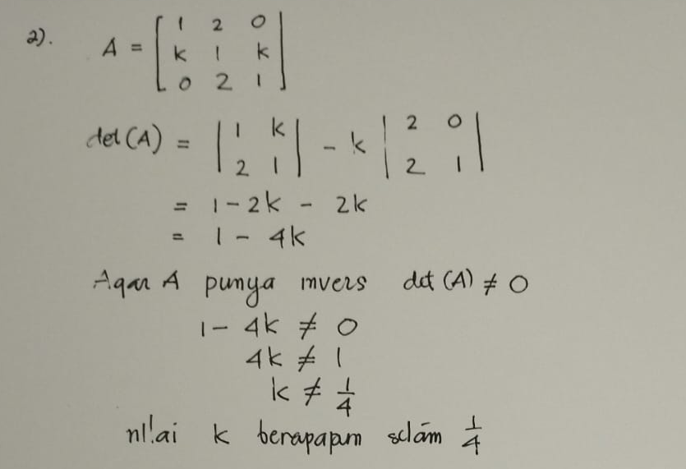

1. Seorang peternak ingin beralih profesi menjadi pengusaha restoran. Ia ingin memasak semua hewan peliharaannya menjadi hidangan dan menjadi makanan lezat. Ia menghitung semua hewan peliharaannya di kandang dan hasilnya adalah jumlah ayam dan kambing semuanya ada 13 ekor. Ia ingin membuat 2 hidangan, yaitu sop kaki kambing, dimana 1 porsinya adalah terdapat 1 kaki kambing dan mie bakso ceker yang satu porsi baksonya berisi 1 ceker ayam dan 5 bakso bulat, sedangkan untuk daging bakso bulat nya dia beli dari pasar sebanyak 0,2 ekor sapi, agar baksonya lezat. Ternyata setelah semua diramu dan dimasak bisa tersaji 32 porsi hidangan untuk 32 pelanggan pertamanya, dan semuanya habis laku keras. Pertanyaannya adalah berapa ekor ayam, kambing, dan sapi masing-masing di kandangnya tersebut ketika dia menjadi peternak ? Anda harus mendefinisikan variable nya dengan benar, membuat model matematikanya dengan benar, membuat langkah-langkah solusi penyelesaiannya dengan menggunakan kaidah Cramer, dan sudah tentu jawaban angka akhirnya dengan benar. **(Nilai: 25)**

**Jawaban:**

Misalkan:

Jumlah sapi pasti = 0 karena tidak ada sapi di kandang  
Kambing = x dan ayam = y  
Jumlah kaki kambing = 4 dan kaki ayam = 2  
Ditanyakan: Jumlah kambing dan ayam = ....?  
Model matematika:  
  x +   y = 13  ......(1)  
 4x + 2y = 32  ......(2)

Bisa diselesaikan kaidah Cramer hasilnya adalah jumlah kambing = 3 ekor dan ayam = 10 ekor.

**RUBRIK Penilaian :**

* Nilai full jika definisi variable, model matematika, metode SPL, dan jawaban akhir angka benar.
* Nilai ¾ jika definisi variable, model matematika, jawaban akhir angka nya benar, tapi metode SPL nya ada yang salahnya.
* Nila ½ jika definisi variable, model matematika, jawaban akhir angka nya benar semua, tapi metode SPL nya banyak salahnya.
* Nilai 0,25 jika definisi variable, model matematikanya, dan jawaban akhir angka nya benar semua, metode SPL nya semua salah.
* Nilai 0 jika definisi variable nya salah ATAU model matematikanya salah ATAU jawaban akhirnya salah.

1. Diberikan matriks *M* di bawah ini.

|  |  |
| --- | --- |
|  | 1. Dengan menggunakan kombinasi ekspansi kofaktor dan OBE, hitunglah determinan matriks *M* **(Nilai: 20)** 2. Dengan mengacu pada hasil jawaban (a), apakah matriks *M* memiliki balikan? **(Nilai: 2,5)** 3. Dengan mengacu pada jawaban (b), apakah sistem persamaan linier homogen *Mx* = 0 memiliki solusi trivial/non trivial? **(Nilai:2,5)** |

Jawaban:

(a)

|  |  |
| --- | --- |
|  | Keterangan:   1. R2 ← R2 – R1/2 2. Ekspansi kofaktor hasil Langkah 1 berdasarkan kolom ke-empat (yang banyak nol) 3. Dari hasil langlah 2, R3 ← R3 – 2R2 4. Dari langkah (iii) ekspansi kofaktor berdasarkan kolom kedua 5. Hitung determinan matriks 2 x 2 dari hasil Langkah (iv) |

(b) Karena determinan ≠ 0, maka matriks M memiliki balikan

(c) Karena M memiliki balikan, maka solusi SPL homogen Mx = 0 memiliki solusi trivial, yaitu satu-satunya solusinya adalah x1 = 0, x2 = 0, …, xn = 0

1. Tentukan matriks A jika diketahui **(Nilai: 10)**

Jawaban:

